Звіт
викладача Винограденко Е.В.
про виконання навчального навантаження
з 08.11. 2021 року по 13.11. 2021 року

Викладач | Назва дисциплін | № група | Лекції |  |  | Практичні
 |  |  | Заплановано | Виконано | додаток | Заплановано | Виконано | Додаток
Винограденко Е.В. | 1.Стрілецька зброя та вогнева підготовка | 141 |  |  |  | КПЗ Т 1.2 10.11.21  початок в 08:40 |  | Скріншот № 1
 | 2.Бойове застосування стрілецького озброєння та озброєння БМ | 041 |  |  |  | Т 4.3 08.11.21  початок в 08:40 |  | Скріншот № 2
 | 3.Статути ЗСУ | 121 |  |  |  | Т 6.3 12.11.21  початок в 10:10 |  | Скріншот № 3
 | 4.Тактика | 041 |  |  |  | Т 3.1 13.11.21  початок в 08:40 |  | Скріншот № 4

Додаток :
Скріншот № 1 Завдання на заняття з дисципліни СЗіВП КПЗ Т 1.2 (141 взвод)
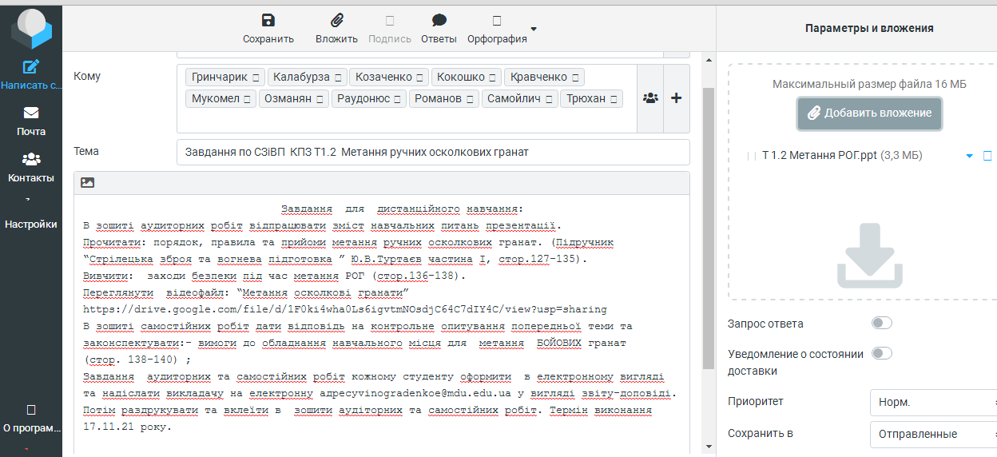
Скріншот № 2 Завдання на заняття з дисципліни БЗСОтаОБМ Т 4.3 (041 взвод)
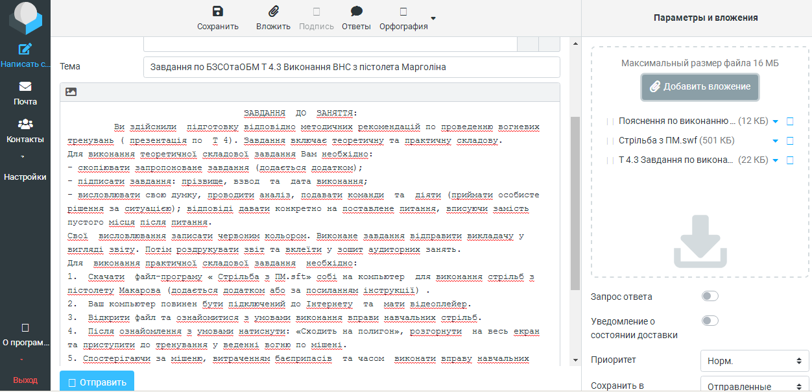

Скріншот № 3 Завдання на заняття з дисципліни Статутам ЗСУ Т 6.3(121 взвод)
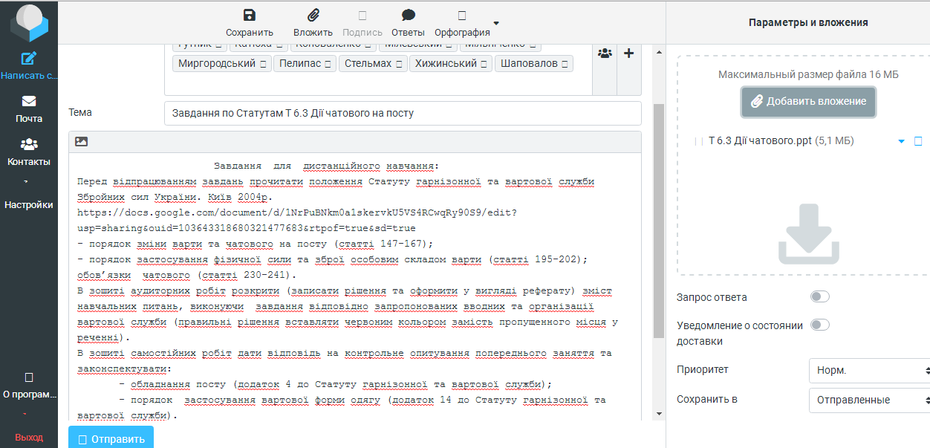
Скріншот № 4 Завдання на заняття з дисципліни Тактика Т 3.1(141 взвод)
